**DET ER PÅ «TANKEN» DET SKJER….**

**Tlf 90175084- mail eva@finnskogen.no**

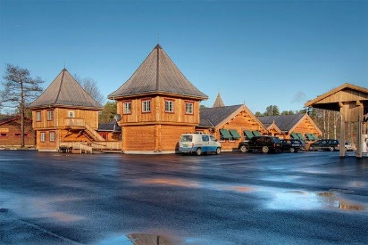 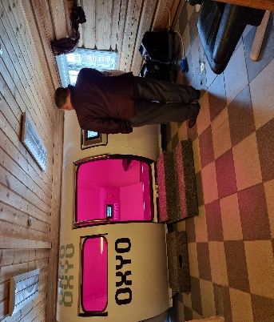 [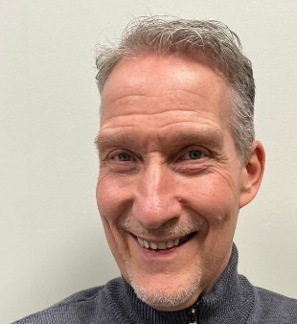](https://www.facebook.com/photo/?fbid=949651393632256&set=pcb.949651596965569&__cft__%5b0%5d=AZUHU1umWfkBHXiJYp0sDzYlrdvIHPxM3Qho7xWn4pYpC9OPqu-iPgfYsRTscx1atf-49M_4mOvrTena2h4uTpT5nlbfMlPkTt_1Trym-Gc2iGns65Q9eiOcUovEe7STmGibXMqkN_U2eHExQ-pKqQh65M-vqAV8MWOVfzRneu88vRT8P9mlNIXaOOT4lhTDYV9XPp9fgrU6T71NrVLgkfpF&__tn__=*bH-R)

**AUGUST:**

**FREDAG 16.AUGUST KLOKKEN 18**

**Denne dagen skal dere få vite hvor fantastisk oksygen kan hjelpe for de fleste.**

**Vi vil feire at OppKlinikken har etablablert seg på Finnskogen med et unikt oksygenkammer som er designet og bygget i Norge (Mo i Rana), det første i sitt slag.**

**OKSYGEN ER UTROLIG VIKTIG- OG DET ER EN AV DE ALLER BESTE BEHANDLINGER SOM DU KAN FÅ HJELP FOR HELE KROPPEN.**

**Spennende foredrag og nydelig musikk og munter underholdning står på programmet Endelig er vi i gang og vi håper å gi mange god hjelp med Hyperbar Oksygenterapi, samt andre nyttige behandlinger**.

**FOREDRAG**

**DOKTOR Louis Hilliard:** Han har jobbet med dette i mange år i Atlanta: Hyperbaric Center

**Håvard Engell** (Mannen bak GaitLine) vil snakke om: Hvordan hjelpe beina våre best?

**Ole Andreas Underland** (Adm. Dir. Hurdalssjøen Recoverysenter) vil snakke om:

Hvordan optimalisere hjernen?

**Jørn Eivik** (Protokoll- og behandlingsansvarlig på Hyperbar Oksygenterapi): Hva er et oksygenkammer, hva er hyperbar oksygenterapi og hvordan kan det bidra til bedre helse?

**Geir Flatabø** (lege hos OppKlinikken): Hvordan kan hyperbar oksygenterapi støtte tarmhelsen?

**MUSIKK OG UNDERHOLDNING:**

Sanger og fiolinist **Gro Elisabeth Sille og det 4 kjempeflinke karer:** med: **Øivind Roos, Thyholdt, Øivind Henriksen** og **Hjerpset. En av våre spennende damer, Lilli Bendriss, vil fortelle hvor bra det hjelper med oksygenbehandling**

[](https://www.facebook.com/photo/?fbid=949651426965586&set=pcb.949651596965569&__cft__%5b0%5d=AZUHU1umWfkBHXiJYp0sDzYlrdvIHPxM3Qho7xWn4pYpC9OPqu-iPgfYsRTscx1atf-49M_4mOvrTena2h4uTpT5nlbfMlPkTt_1Trym-Gc2iGns65Q9eiOcUovEe7STmGibXMqkN_U2eHExQ-pKqQh65M-vqAV8MWOVfzRneu88vRT8P9mlNIXaOOT4lhTDYV9XPp9fgrU6T71NrVLgkfpF&__tn__=*bH-R) [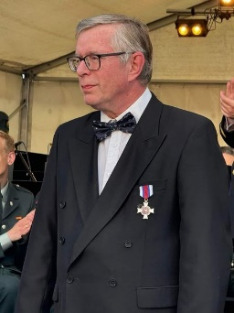](https://www.facebook.com/photo/?fbid=949651456965583&set=pcb.949651596965569&__cft__%5b0%5d=AZUHU1umWfkBHXiJYp0sDzYlrdvIHPxM3Qho7xWn4pYpC9OPqu-iPgfYsRTscx1atf-49M_4mOvrTena2h4uTpT5nlbfMlPkTt_1Trym-Gc2iGns65Q9eiOcUovEe7STmGibXMqkN_U2eHExQ-pKqQh65M-vqAV8MWOVfzRneu88vRT8P9mlNIXaOOT4lhTDYV9XPp9fgrU6T71NrVLgkfpF&__tn__=*bH-R) [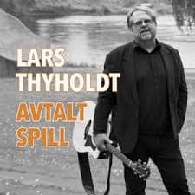](https://www.facebook.com/photo/?fbid=949651493632246&set=pcb.949651596965569&__cft__%5b0%5d=AZUHU1umWfkBHXiJYp0sDzYlrdvIHPxM3Qho7xWn4pYpC9OPqu-iPgfYsRTscx1atf-49M_4mOvrTena2h4uTpT5nlbfMlPkTt_1Trym-Gc2iGns65Q9eiOcUovEe7STmGibXMqkN_U2eHExQ-pKqQh65M-vqAV8MWOVfzRneu88vRT8P9mlNIXaOOT4lhTDYV9XPp9fgrU6T71NrVLgkfpF&__tn__=*bH-R) 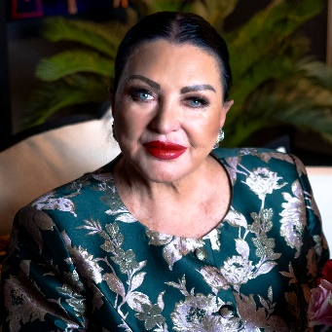

Her vil du møte mange fine folk! Du er varmt velkommen til en kveld med god stemning, ny kunnskap og vakker musikk. Kroen er åpen, så du kan få kjøpt mat og drikke om ønskelig. Gå ikke glipp av en fantastisk kveld! Ta gjerne med en venn/kjæreste/svigermor osv..

**ARRANGEMENTET ER GRATIS**

**Ring eller send en mail om du lurer på noe: TLF:** [**90175084 ELLER MAIL:eva@finnskogen.no**](mailto:90175084/eva@finnskogen.no)

**FINNSKOGVEIEN 2468 2256 GRUE FINNSKOG**

[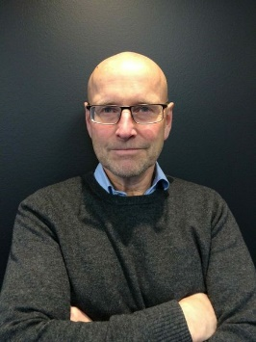](https://www.facebook.com/photo/?fbid=949651526965576&set=pcb.949651596965569&__cft__%5b0%5d=AZUHU1umWfkBHXiJYp0sDzYlrdvIHPxM3Qho7xWn4pYpC9OPqu-iPgfYsRTscx1atf-49M_4mOvrTena2h4uTpT5nlbfMlPkTt_1Trym-Gc2iGns65Q9eiOcUovEe7STmGibXMqkN_U2eHExQ-pKqQh65M-vqAV8MWOVfzRneu88vRT8P9mlNIXaOOT4lhTDYV9XPp9fgrU6T71NrVLgkfpF&__tn__=*bH-R) 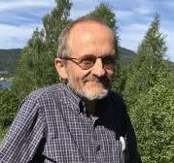 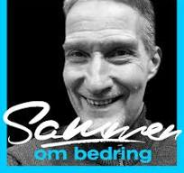

OLE ANDREAS UNDERLAND DOKTOR GEIR FLATABØ DIREKTØR JØR EIVIK